Українська мова 3 клас
Змістова лінія «Досліджуємо мовні явища»
Частини мови. Числівник.
Очікувані результати навчання  здобувачів освіти | Зміст навчання
- розпізнає серед слів числівники, які відповідають на питання скільки?; [3 МОВ 4.1]  - правильно вимовляє, наголошує і записує числівники, які використовуються для запису дати в зошиті; [3 МОВ 4.1]  - правильно читає числові вирази; [3 МОВ 4.1] | Засвоєння правильної вимови і правопису найуживаніших числівників.

Вчуся розпізнавати числівники та ставити до них запитання
- Знайомлюсь з числівником: Гіперпокликання
- Вчуся записувати у зошиті дату роботи словом. Зразок:
Дев’яте березня
Класна робота
- Вчуся розпізнавати числівники.
Запиши прислів’я, знайди та підкресли числівники.
Хоч сорока одна, зате біла щодня.
На одному коні далеко не заїдеш і багато ваги не завезеш.
Краще на п’ять хвилин раніше, ніж на хвилину пізніше.
Хоч копійка у каптані, то на сто рублів чвані.
- Ставлю питання до числівників.
А) Переписати текст. Числівники підкреслити, усно поставити до них питання.
Підраховано, що за п’ятдесят днів людина з’їдає стільки ж їжі, скільки важить сама. За життя людина з’їдає п’ятнадцять тон хліба. У нашій країні людина фізичної праці з’їдає шістсот грамів хліба на добу. Для службовців, учнів денна норма – чотириста грамів.
Б) Текст списати. Числівники записати словами, підкреслити, у дужках записати питання:
Правду каже прислів’я: без верби й калини нема України. На нашій планеті росте понад 200 видів калини. На Україні найпоширеніші 2 – калина звичайна і цілолиста.
В) Виписати числівники з тексту. До кожного з них у дужках поставити питання:
На Буковині бісером вишивали усі компоненти жіночого одягу: намітки, сорочки, безрукавки, пояси, фартухи. Часто на вишивку жіночої сорочки йшло 12 кілограмів бісеру.
Для виготовлення круглої житньої хлібини витрачається 630 грамів борошна, яке одержують із 900 грамів зерна. Це двадцять тисяч зернин чи тисяча колосків.
- Гра
На станцію Розпізнайкіно прибули потяги з іменниками, з прикметниками та з числівниками. Розмісти потяги на різні колії.
Числівники

Прикметники

Іменники

- Загадкова вікторина. Які числівники допомогли тобі відгадати загадки?
- Всім перехожим я моргаю,
Щоб пильно глянули на мене.
Очей же я аж троє маю –
Червоне, жовте і зелене. (Світлофор.)
- Два скельця, три дужки – на ніс і за вушка. (Окуляри.)
- Як був малим у чотири дудки грав.
А став рости – став віз везти. (Віл.)
- Хто трьома зубами сіно їсть. (Вила.)
- Батько тисячі синів має, кожному мисочку справляє! (Дуб і жолудь.)
- На одній нозі танцюю, хлопців і дівчат чарую. (Дзиґа.)
- Сам чорний, та не ворон,
Є роги, та не бик,
Шість ніг без копит. (Жук–рогач.)
- Де йшла сотня косарів – вийшло п’ять богатирів, косять, в’яжуть заодно і молотять на зерно. (Комбайн.)
- Без душі, без тіла за сто миль залетіло. (Лист.)
- Тисяча тисяч бондарів роблять хати без дворів. (Мурахи.)
- Комплексні вправи:
А) Прочитай, визнач числівники, постав питання до них. Визнач
слова з ненаголошеними е, и, добери перевірні слова. Добери заголовок.

Порахуйте, скільки?
П’ять берізок, дві смерічки зеленіють над потічком. Біля них — одна ожина.
Скільки всіх дерев, скажи-но.
Б) Прочитай, поясни заголовок, визнач головну думку. Знайди
числівники, постав питання до них. Випиши слова з ь (м'яким знаком).
Для чого він вживається?

Як це?
Жарт
Дві сороки летіли, на вишню сіли. Дивляться в різні напрямки: одна на
північ, друга на південь.
— У тебе,— каже перша, — дзьоб у землі.
- А в тебе,— каже друга, — лапи брудні.
? Як це? Сороки дивляться в різні напрямки, а одна одну бачать.
В) Прочитай, поясни відповідь дівчинки, добери заголовок. Визнач
характер тексту за мовленням, побудуй діалог. Визнач числівники,
утвори такі, що відповідали б на питання котрий?
Вчителька: — Марусю, назви шість звірів, ідо живуть в Африці!
Учениця: — Чотири ведмеді і два тюлені.
! Поясніть правопис великої букви.
Вчуся правильно вимовляти, наголошувати і записувати числівники
- Вивчаю скоромовки з числівниками.
Скоромовки
- Дрова рубали два дроворуби.
- Хитру сороку спіймати морока,
А на сорок сорок – сорок морок.
- Їхав лис через ліс, поламав п’ять коліс.
- Рахування дітки вчили,
Барбарисики лічили,
- Раз , два, три, чотири, п’ять –
Дуже смачно рахувать. (Л.Куліш–Зіньків)
- Сорока сорок років,
Сорок сорочок вишивала.
Сорока сорок сорочок
На сорок сороченят одягала.
- Розучую лічилки.
Лічилки
- Раз, два – дерева!
Три, чотири – вийшли звірі!
П’ять, шість – пада лист!
Сім, вісім – птахи в лісі!
Дев’ять, десять – он сунички
Підвели червоні личка!
- Приступаємо до гри:
Один, один, одиничка –
До вікна летить синичка,
Та синичка лиш одна:
Дзінь, дзінь, дзінь біля вікна!
Один, один, одиничка –
Полетіла синичка. (В.Гринько)
- Пішла пані до комори,
Взяла крейду і пацьори
І рахує: - Раз, два, три.
А хто сміється? А то ти!
- Стоять коні на припоні.
Перший мій, другий твій.
Третього лови.
- Ані, бані, барабані,
Їхав мужик на барані.
Тпру, тпру, не скачи,
Продавай калачі.
Калачі гарячі,
Три копійки здачі.
- Їхала карета.
Дзвоном дзвонить
Вийшла пані
Лічить коні:
Раз, два, три, вийди ти.
- Ходить качка на гніздечко,
Золоті несе яєчка.
Скільки їх там, відгадай.
Раз, два, три – утікай.
- П’ять зайчаток вийшли з дому,
Спершу стали по одному,
Потім – в пари, топчуть сніг,
Хто без пари – геть побіг. (Б.Стельмах)
- Бігла лялька
Коло ковалька
В семи кожухах,
В трьох капелюхах,

В небо гляділа – злетіти хотіла
- Чижик, чижик на яслах
У червоних постольцях.
Хто не йде, хто не йде,
То все чижика дере,
Раз, два, три, чотири.
А де були?
На квартирі.
А що робили?
Чай пили,
Чашки били,
На полиці становили.
- Раз, два, три, чотири, п’ять –
Вийшов зайчик погулять.
Як нам бути, що робити?
Треба зайчика зловити.
Будем знову рахувать:
- Раз, два, три, чотири, п’ять…
- Перша, друга, третя хвиля
Чайці ніжки в річці мила,
Білі крила замочила,
Нагострила дзьоб!
- П’ять зайчаток вийшли з дому:
Спершу стали по одному,
Потім – в пари, топчуть сніг,
Хто без пари – геть побіг!
- Скачуть білочки-подружки.
Раз, два, три, чотири, п’ять,
По гілках вони летять.
Кожен ранок на галяві
Спритно роблять вільні вправи.
Раз, два, три, чотири, п’ять,
Люблять білочки стрибать.

- Вправи на розвиток зв’язного мовлення з використанням числівників.
А) Прочитай, визнач числівники, постав питання до них, склади стислий переказ казки, визнач головну думку.
Шість ялинок
Казка
В одному чудовому лісі росло шість зелених ялинок. Кожна вважала себе найкращою. Біля них росла одна біла берізка. Одного разу ялинки почали сперечатися, яка з них найкраща. Одна говорила, що вона найпишніша; друга говорила, що вона найстрункіша і тому найкраща; третя говорила, що вона найзеленіша і тому найкраща. І так всі вони вихваляли себе. Здійняли такий галас, що берізка не витримала і втрутилась в їхню розмову. Ялинки, недовго думаючи, попросили берізку, щоб та розсудила їх і сказала, яка з них найкраща. Берізка, поміркувавши, відповіла, що вони всі однаково гарні. Ялинки обурились і продовжували суперечки, та недовго. Поміркувавши, вони згодилась із думкою берізки і більше не сварилися між собою.
Б) Прочитай, визнач числівники, постав питання до них. Назви місяці по порядку, їх народні назви. Яка особливість кожного місяця?

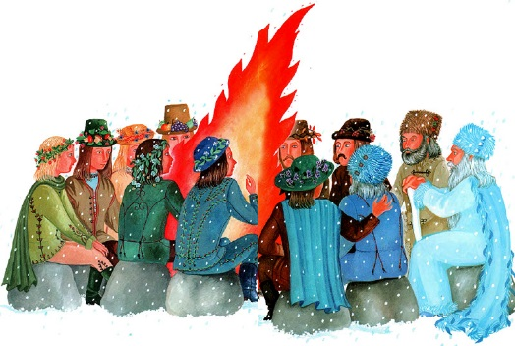
Дванадцять місяців
Казка
У густому-прегустому лісі жили собі дванадцять братів. Перший місяць звався Січень. Йому підкорялися всі морози, завірюхи, сильні вітри. Другим місяцем був Лютий. Він володів найлютішими морозами, тому і мав таке ім’я. Третій брат звався Березень. Це був перший місяць весни. Березень приносив тепло і весну. Четвертий місяць мав ім’я Квітень. Це був найчарівніший брат. В цьому місяці оживає і розквітає природа. П‘ятий місяць звався Травень. Він — останній місяць весни. Шостий брат — Червень. У червні достигає врожай і настає клопітка праця для птахів та звірів — вирощувати своїх малят. Сьомий місяць звався Липень. Він приносить жарку погоду. Восьмій, останній місяць літа, звався Серпень. Це час збирання врожаю, підготовки птахів до вирію. Дев’ятий місяць — Вересень, десятий — Жовтень. У жовтні починає жовкнути листя, природа одягається в жовте вбрання. Одинадцятий місяць — Листопад. Він наказує природі скидати своє дороге вбрання. Дванадцятий місяць звався Грудень. Це — перший місяць зими і останній місяць року. Він одягає навколишній світ у білі шати.
? Визначте спільнокореневі слова, поясніть вживання прикметників.
В) Прочитай. Допоможи порахувати. З'ясуй мораль казки, поясни правопис числівників, постав питання до них.

Дванадцять Микит
Казка
Якось пішли дванадцять Микит у ліс погуляти. А коли додому поверталися, надумали перевірити — чи всі живі?
Перший Микита рахував — тільки одинадцять Микит нарахував.
Другий Микита рахував — одинадцять Микит нарахував.
Рахували-рахували, все одного Микити дорахуватися не могли.
Побачили вони незнайомця й звернулися з проханням:
— Порахуй нас, добрий чоловіче! Було нас дванадцять Микит, а зараз одного не вистачає. Напевно, його вовк з’їв.
Засміявся незнайомий і каже: «Ви так Ніколи не дорахуєтесь!»
— Але ж чому?
— Тому що кожен не рахує себе.
- Гра «Поєднайте слова»
Пропонується учасниками гри за певний час (декілька хвилин) правильно поєднати слова:
1) два + місяць;
2) три + син;
3) шість + донька;
4) десять + учень;
5) сім + плита;
6) одинадцять + лисеня;
7) шістнадцять + машина;
8) двадцять + жінка;
9) тридцять + теля.

- Попрацюй з ребусами:
А) Розгадай ребуси.
100 лиця 3 буна ві 3 ла
7 я 100 ляр 3 < ник
мі 100 ві 3 на с 3 бав
о 3 мав пі 2 л ви 3

жор 100 кий $\frac{2}{дцять}$ г 1 а
Б) Склади ребуси. Визнач числівники, постав питання до них, поясни правопис іменників, до складу яких входять числівники, обери ще п’ять прикладів за аналогією, склади з ними речення.
1. Напиши слово вітри у трьох клітинках.
2. Напиши слово трибуна в п’яти клітинках.
3. Напиши слово трипілля в шести клітинках.
4. Напиши слово столиця в п’яти клітинках
В) Числівники з Капітошкою.
Гіперпокликання

- Знайомлюсь із написанням числівника
Гіперпокликання
- Попрацюй з орфографічним словником.
1. Запиши словами числівники від 11 до 20, постав наголос.
2. Запиши словами числівники від 21 до 30, постав наголос.
3. Запиши словами числівники від 31 до 40, постав наголос.
4. Запиши словами числівники від 41 до 50, постав наголос.
5. Запиши словами числівники від 51 до 60, постав наголос.
6. Запиши словами числівники від 61 до 70, постав наголос.
7. Запиши словами числівники від 71 до 80, постав наголос.
8. Запиши словами числівники від 81 до 90, постав наголос.
9. Запиши словами числівники від 91 до 100, постав наголос.

Вчуся правильно читати математичні вирази та поєднувати числівники з іменниками
- Читаю за зразком
Гіперпокликання
- Поєдную числівники з іменниками:
А) Порахуй предмети, які купила мама. Запиши словосполучення числівник + іменник.

Б) Запиши словосполучення, поєднавши числівники з іменниками.
2 (дівчина), 15 (гриб), 10 (верба), 8 (зошит), 9 (вівця), 7 (олівець), 11 (курча), 4 (океан).
- Вчуся правильно називати час. Гра «О котрій годині?»
01.00– о першій годині ( о тринадцятій годині);
10.00– о десятій годині ( о двадцять другій годині);
01.15- о чверть на другу (о чверть на чотирнадцяту);
01.48 – за дванадцять хвилин друга.
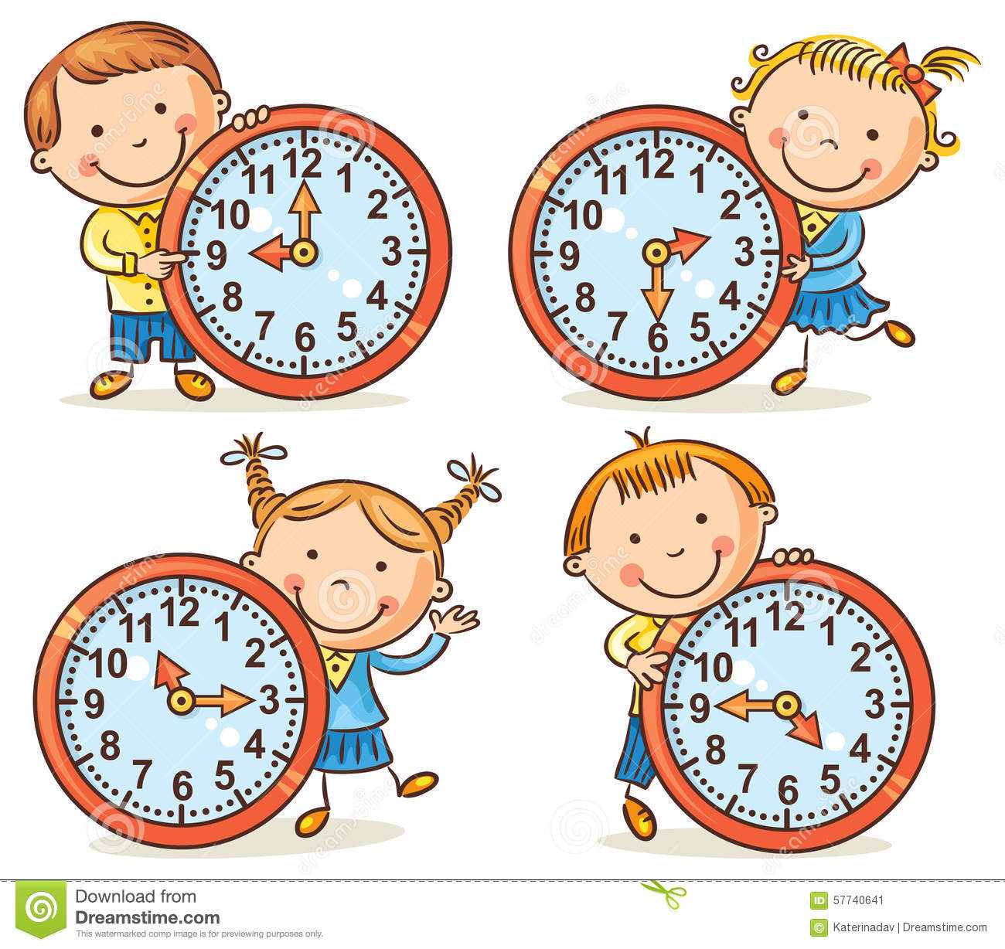
- Запиши час, який показує кожен з годинників.

- Допоможи звірятам правильно прочитати приклади. Склади та запиши
речення.
35 – 17 = 18 45 + 12 = 57
23 + 11 = 34 13 х 2 = 26

Закріплення та систематизація вивченого
Розглянь малюнок і виконай запропоновані нижче завдання:
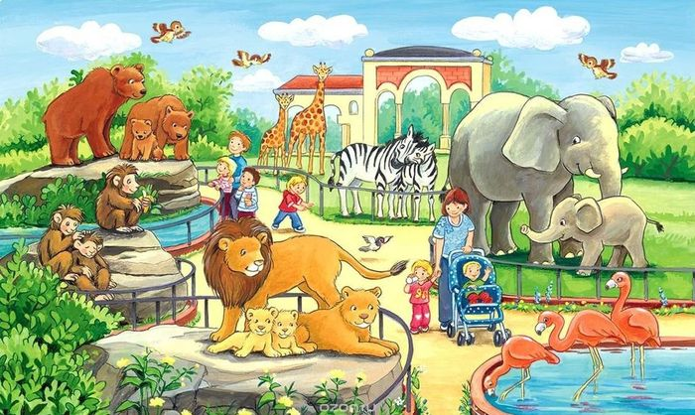

- Допоможи Павликові вірно записати речення, використовуючи числівники.
О 8 годині ранку зоопарк відчинив свої гостинні двері для відвідувачів. Ми придбали 2 дорослих та 3 дитячих білети.
_____________________________________________________________________________________________________________________________________________________________________________________________
- Родина Павлика прийшла до зоопарку о 8 годині ранку, а завершила відвідування о 14 годині. Скільки часу родина провела у зоопарку?
_________________________________________________________
- Софійці дуже сподобались фламінго. Розповідаючи про них, вона припустилася помилок. Допоможи їх виправити.
Фламінго – це великий птах з червоним або рожевим пір’ям, з довгими ногами і довгим, трохи кривим дзьобом. Найбільший фламінго в світі – це Рожевий фламінго, який може досягати у висоту півтори метра і важить близько три з половиною кілограма. Найдрібніший фламінго – це Малий фламінго, який досягає в довжину вісімдесять сантиметрів, а його вага – два з половиною кілограма.
- Маленька Оксанка лічила левенят. Склади і запиши речення про те, скільки левенят побачила Оксанка?
_______________________________________________________________
- На клітці з левами Петрусь прочитав інформацію, що один лев за добу споживає до семи кілограмів м’яса. Скільки м’яса з’їсть один лев за тиждень? Склади математичний вираз. Запиши його словами.
______________________________________________________________________________________________________________________________
- Користуючись малюнком, доповни речення:
У мами-слонихи було …………….. слоненя.
- Розглянь малюнок та виправ помилку у реченні:
У вольєрі ведмедів бавилося двоє ведмежат.
- А які тварини зацікавили б тебе? Чому? Напиши про це кілька речень. У своїй відповіді використай числівники.
________________________________________________________________________________________________________________________________________________________________________________________________________________________________________________________

Діагностувальна робота
- Прочитай прислів’я, підкресли числівник, постав до нього питання.
Сім разів відміряй, один відріж.
Два б’ється – третій не мішається.
- Випиши числівники у дві колонки, в першу, які відповідають на питання скільки?, а в другу – на питання котрий?
Сім, перший, п’ятий, три, дванадцятий, десять, сорок восьмий, сто, тридцять третій, двадцять п’ять.
Скільки ? Котрий ?
________________________ _________________________
________________________ _________________________
________________________ _________________________
________________________ _________________________
________________________ _________________________
________________________ _________________________
- Утвори і запиши словосполучення.
2 (син), 10 (ніж), 100 (учень), 5 (ластівка), 7 (козенята), 9 (футболіст),
6 (курча), 100 (метр), 15 (кілограм).
________________________________________________________________________________________________________________________________________________________________________________________________________________________________________________________________________________________________________________________________________________________________________________________________________________________________________________________________
- Прочитай речення. Упиши пропущені числівники.
Тиждень – це ___________________________ днів.
Доба триває ____________________________ години.
Сьогодні в нас __________________________ уроків.
У січні _________________________________ день.
- Запиши математичні вирази, використовуючи прийменники до, від.
40 + 16 = 56
80 – 35 = 45
________________________________________________________________________________________________________________________________________________________________________________________________________________________________________________________________
- Склади і запиши два речення використовуючи словосполучення: п’ять днів, третій урок.
________________________________________________________________________________________________________________________________________________________________________________________________
Оціни свою роботу:
Хто із гномиків працював, як ти?

Мені було важко!
Я – молодець!
Я працював добре!
Я потребував допомоги!

Використані джерела:
- https://www.youtube.com/watch?v=TMW7YvQgHZw&ab_channel
- https://www.youtube.com/watch?v=f32KVF1xmY0&t=59s&ab_channel=%D0%9C%D0%B0%D0%B9%D1%81%D1%82%D0%B5%D1%80%D0%BD%D1%8F%D0%9D%D0%A3%D0%A8
- https://www.youtube.com/watch?v=PKxanR80Qzc&ab_channel=%D0%92%D1%87%D0%B8%D1%82%D0%B5%D0%BB%D1%8CUA
- https://dovidka.biz.ua/rozpovid-pro-flamingo

